**会议记录**

**第一周**

第一次会议

时间：Mon 9:30 a.m September 7, 2020

地点：3#教学楼 308

内容：

确定分组，讨论选题

结果：

确认4位小组成员

选题为：“游戏过程内容生成算法设计实现”

第二次会议

时间：Mon 13:00 p.m September 7, 2020

地点：3#学生公寓412

内容：

讨论初步设计方案，商量组内负责分工以及各自任务

结果：

确认小组主要分工

任务：

|  |  |  |
| --- | --- | --- |
| 主要人员 | 任务 | 预计工时 |
| 龙锴、陈敬天 | 修改游戏概念设计 | 8h |
| 窦义通 | 收集相关算法设计博客、论文资料 | 8h |
| 王翌丰、陈敬天 | 帮助组内搭建开发环境、搭载游戏原型 | 12h |

第三次会议

时间：Wed 20:00 p.m September 9, 2020

地点：3#教学楼435 + 3#学生公寓412

内容：

根据李老师的意见，修改设计思路和原版设计方案

根据李老师的建议，讨论并分配需要完成的任务

结果：

思路

游戏过程生成关键在于提升游戏的复杂性、丰富性、多样性，游玩时能够降低重复性。重点在于道具、陷阱*、地图等元素的动态随机生成。地图房间的生成可以通过模板旋转、平移等操作叠加实现，但是要注意保证连通性（或者提前生成一个矩阵迷宫路径，再往上叠加房间-空间地图形成关卡等），结合能力、考虑实际操作难度进行工作。

任务

（注：据建议，由于小组人数较少，工作量大，有的任务需要所有人协助完成。）

|  |  |  |
| --- | --- | --- |
| 主要人员 | 任务 | 预计工时 |
| 龙锴、陈敬天 | 修改设计思路、撰写游戏详细设计 | 8h |
| 窦义通 | 提出美工设计方案，环境、人物建模 | 4h |
| 全员 | 搜集适用于项目的素材包和资源 | 6h |
| 陈敬天、王翌丰 | 地图建模，算法设计 | 128h |

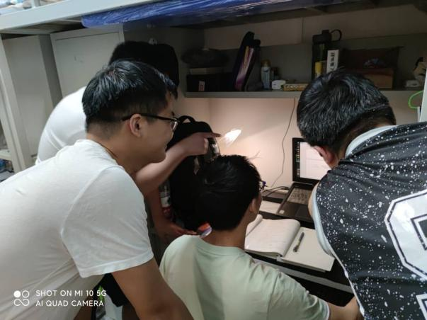

**第二周**

第一次会议

时间：2020年9月14日 上午9：30

地点：3号学生公寓二楼休息室

内容：根据李老师的反馈与指导，对游戏内容生成的随机性发表自己的意见，交流想法。

结果：

制定新的开发计划，在游戏地图中先确定边界，然后随机生成野怪，然后随机生成道路指引玩家通过全部的野怪区域，在道路两边放置植物使每次的场景焕然一新，增加游戏的随机性与可玩性，每次进入游戏都会有新的体验。

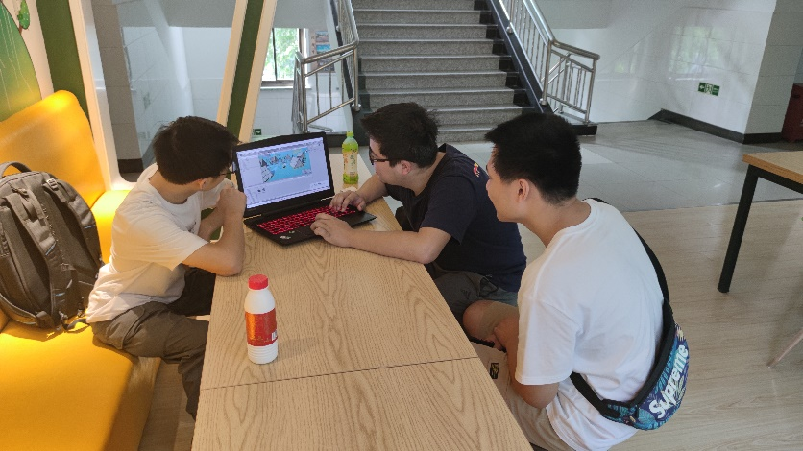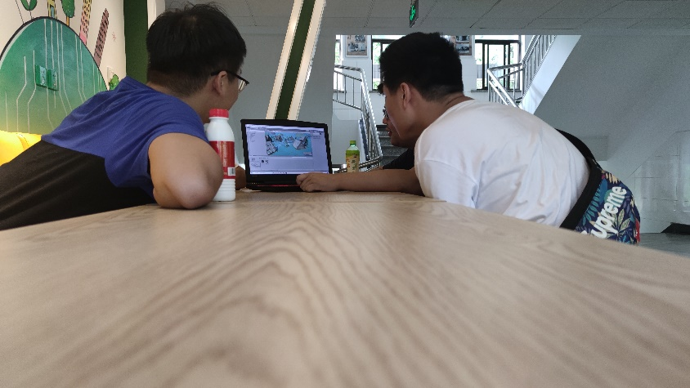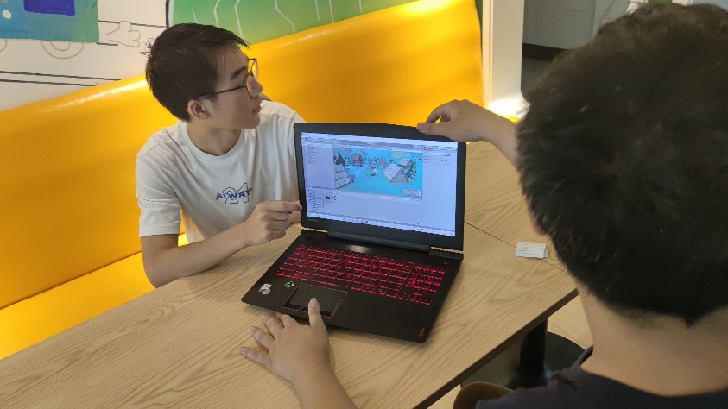

第二次会议

时间：2020年9月16日 上午10：00

地点：3号学生公寓412

内容：展示各自的工作进展，相互提出建议

结果：制定了新的计划，制作更多素材丰富游戏内的场景，使其呈现更好的视觉效果，对游戏内随机道路生成的合理性进行优化。同时准备添加新的背景音乐及音效，增加游戏反馈，使游戏对玩家的交互性更强。

**第三周**

第一次会议

时间：2020年9月21日 上午9：30

地点：3号学生公寓二楼休息室

内容：根据李老师的反馈与指导，对游戏未来的方向进行了讨论交流。

结果：将游戏完整得整合在一起，并对画风和建筑风格进行了详细优化；对游戏数据进行了合理化分析并当场实践，最后对美工方面小组成员之间交换了意见并对项目开发计划进行修订。

第二次会议

时间：2020年9月23日 下午15：00

地点：3号楼学生公寓二楼休息室

内容：对游戏完整性进行了交流，对相关文档提出改进意见

结果：整个项目基本取得成功，最后对游戏生成包得大小以及贴图进行了完善。各小组成员之间展示自己完成得文档情况，并相互交流想法与意见，最终完成了修订并在乐学提交了相关文档与程序。

第三次会议

时间：2020年9月25日 中午13:00

地点：3号学生公寓 412

内容：

1.对已有文档进行丰富补充提出意见

2.对演示游戏原型中不合理的地方进行调参和修改提出意见

结果：

补充level1中的环境道具碰撞，调整怪物血量和模型，调整环境道具模型，修改游戏界面